Disgrifiad swydd
Teitl: Partner Busnes Pobl
Yn adrodd i: Dirprwy Bennaeth Pobl
Lleoliad: Caerdydd, Birmingham, Canary Wharf, Croydon, Sale, Wakefield
Graddfa:13a
Cyflog: £52,499 ynghyd â phwysoliad Llundain o £4,968 y flwyddyn os yw'r swydd yn naill ai Canary Wharf neu Croydon
Contract: Absenoldeb Teuluol – Contract 12 mis

Pwrpas
Fel Partner Busnes Pobl, cewch eich croesawu i dîm dynamig a chynhwysol Pobl a Newid gan weithio mewn partneriaeth ag uwch-reolwyr a rheolwyr llinell i feithrin perthynas waith gref a dylanwadol. Mae IOPC ar daith i ddatblygu ei diwylliant, ei safbwyntiau a'i hethos i gefnogi canlyniadau craidd y sefydliad a dyma eich cyfle i ymuno â byd amrywiol Pobl a Newid IOPC, sy'n rhoi cyfle i chi ddatblygu eich meddylfryd a'ch dulliau er mwyn cyfrannu at wella system gwynion yr heddlu yng Nghymru a Lloegr.
Fel Partner Busnes Pobl, byddwch yn mabwysiadu dull rhagweithiol ac ymatebol i anghenion newidiol y busnes. Byddwch yn rhan annatod o ddeall y busnes craidd, yn defnyddio’ch crebwyll, ychwanegu gwerth, a herio'r status quo, i sicrhau bod rheolwyr yn cael eu cefnogi i gyflawni eu hamcanion busnes.
Byddwch yn gweithio ochr yn ochr â rhanddeiliaid i weithredu ac ymgorffori agenda strategol Pobl ar gyfer y maes cyfrifoldeb busnes. Darparu arbenigedd o ran cysylltiadau gweithwyr/ AD i'r sefydliad a mynd i'r afael â'r holl faterion pobl cysylltiedig yn unol ag arferion gorau, cydymffurfiaeth fewnol, a gofynion cyfreithiol.
Fel Partner Busnes Pobl, byddwch yn sicrhau effeithiolrwydd gorau’r gweithlu ar draws eich maes cyfrifoldeb busnes dynodedig, trwy hyfforddi a mentora rheolwyr i reoli eu pobl. Gweithio mewn partneriaeth ag arweinwyr busnes i sicrhau bod nodau gweithredol yn cael eu cyflawni trwy reoli pobl yn effeithiol a sicrhau perfformiad gorau’r gweithlu trwy roi cymorth a chyngor rhagweithiol i reolwyr llinell. Byddwch yn cyflwyno'r strategaeth bobl ym maes cyfrifoldeb ac yn sicrhau bod gwaith cynllunio'r gweithlu yn cael ei wneud fel bod gan y busnes y bobl iawn gyda'r sgiliau cywir yn y swyddi cywir.

Organisational context
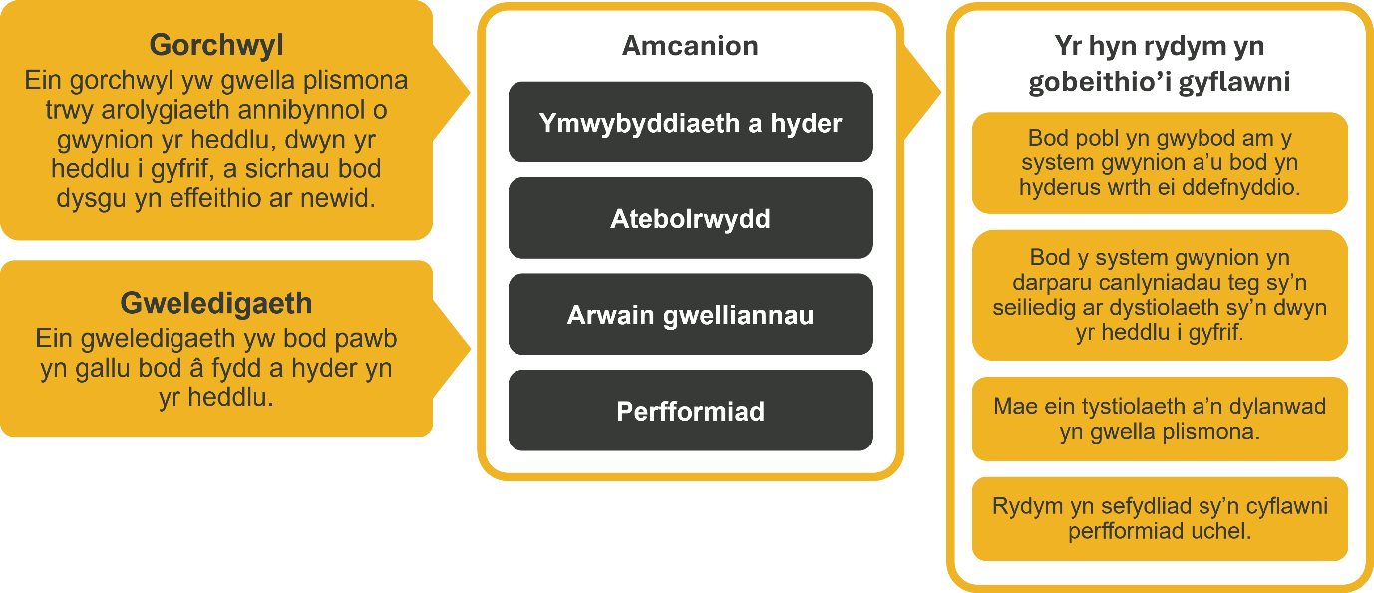

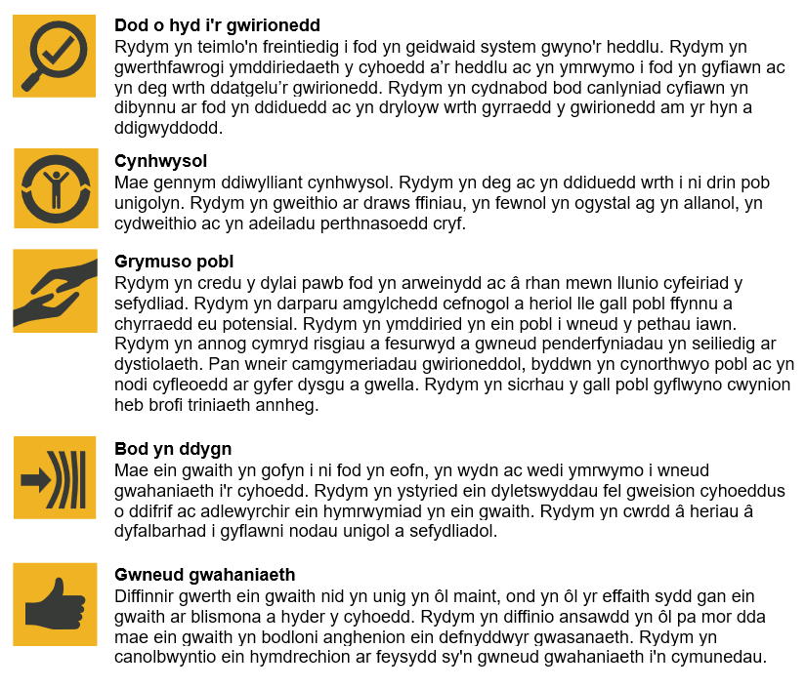
Rydym yn gweithio yng nghyd-destun ein gwerthoedd a gytunwyd sy'n llywio'r ffordd rydym yn gwneud pethau yn SAYH. Bydd angen i Partner Busnes Pobl ymrwymo i weithio yng nghyd-destun y gwerthoedd hyn.
Mae SAYH wedi ymrwymo i hyrwyddo cydraddoldeb a gwerthfawrogi amrywiaethym mhopeth a wnawn. Ein gweledigaeth yw i fod, a chael ein gweld fel, arweinydd mewn cyflogaeth a gwasanaethau cynhwysol, gan ddangos yr ethos hwn ym mhopeth a wnawn.
- Rydym yn falch o rannu ein bod wedi llofnodi Siarter Hil yn y Gwaith Busnes yn y Gymuned. Mae’r Siarter yn cynnwys pum galwadhttps://race.bitc.org.uk/issues/racecharterihttps://race.bitc.org.uk/issues/racecharterweithreduhttps://race.bitc.org.uk/issues/racecharteri arweinwyr a sefydliadau ar draws pob sector.
- Gan ei fod yn gyflogwr Hyderus o ran Anabledd, mae SAYH wedi ymrwymo i ddileu’r rhwystr rhag i bobl anabl ffynnu yn y gweithle.
- Mae ein Rhwydweithiau Staff yn gweithio'n rheolaidd i wneud SAYH yn arweinwyr cyflogaeth gynhwysol, o’n Rhaglen Allyship i Ymgyrch, i https://www.policeconduct.gov.uk/recommendations/operation-hotton-recommendations-metropolitan-police-service-september-2021 Hotton, iSafonau'rhttps://www.policeconduct.gov.uk/who-we-are/equality-and-diversity/welsh-language-standardsIaithhttps://www.policeconduct.gov.uk/who-we-are/equality-and-diversity/welsh-language-standardsGymraeghttps://www.policeconduct.gov.uk/who-we-are/equality-and-diversity/welsh-language-standardsa Pholisi Konw the Line, rydym yn chwilio am ffyrdd newydd yn barhaus i greu amgylchedd i bawb ddatblygu a ffynnu.




Prif ddyletswyddau a chyfrifoldebau
- Cyfrannu at ddatblygu a gweithredu'r strategaeth bobl fel aelod o Uwch Dîm Rheoli y Gyfarwyddiaeth Pobl.
- Mabwysiadu dull strategol o weithio mewn partneriaeth â chyfarwyddwyr, uwch dimau arweinyddol a rheolwyr wrth ddylunio gofynion gweithlu yn y dyfodol, asesu gallu, cynllunio olyniaeth, a chefnogi gweithredu mentrau amrywiaeth a chynhwysiant.
- Cefnogi newid, gan gynnwys ailstrwythuro, dylunio sefydliadol, a gweithgareddau trawsnewid, trwy gynllunio, cynghori, gweithredu a gwerthuso mentrau yn rhagweithiol, ac ymgynghori'n llawn â chynrychiolwyr undebau a gweithwyr cydnabyddedig.
- Cefnogi cyfarwyddwyr ac uwch dimau arweinyddiaeth i nodi a chynllunio ymyriadau ymgysylltu a chadw gweithwyr, gan hyrwyddo gallu.
- Sefydlu diwylliant o berfformio, hyfforddiant, a bwydo yn ôl i reolwyr i wella eu gallu a'u cyfrifoldeb.
- Arwain, rheoli, ysgogi, a hyfforddi tîm o Bartneriaid Busnes Pobl a chydweithwyr eraill yn unol â'r cyfarwyddiadau, gan nodi cyfleoedd ar gyfer eu datblygiad a'u gwella.
- Arwain ar brosiectau a mentrau sy'n gysylltiedig â phobl, cydweithio â'r sefydliad ehangach ac adrannau eraill o fewn y tîm Pobl.
- Hyrwyddo ac ymwreiddio cydraddoldeb ac amrywiaeth fel rhan annatod o arferion a diwylliant sefydliadol.
- Gweithio gyda'r Cynghorydd Llesiant i nodi ac ymgorffori egwyddorion a phrosesau lles ledled y sefydliad.
- Datblygu a diweddaru polisïau cysylltiedig â phobl, gan ystyried cyfraith achos ac arferion gorau, bod yn ffynhonnell arweiniad arbenigol i'r sefydliad a nodi cyfleoedd ar gyfer gwelliant parhaus.
- Rheoli ystod eang o waith achos cysylltiadau gweithwyr cymhleth mewn modd effeithiol, pragmatig ac amserol, gan ddarparu cymorth a chyngor i reolwyr, asesu risg, a chymhwyso cyngor cyfreithiol ac iechyd galwedigaethol.
- Ymgorffori egwyddorion ac arfer ymarfer adferol er mwyn llywio newid diwylliant ledled y sefydliad.
- Ymdrin â hawliadau Tribiwnlys Cyflogaeth hyd at y casgliad.
- Archwilio atebion ar gyfer datrys achosion cysylltiadau cyflogeion a chyflwyno achosion busnes i'w hawdurdodi gan y Swyddfa Gartref a swyddfa'r Cabinet ar gyfer cynlluniau diswyddo yn ôl yr angen.
- Cefnogi ymchwiliadau i faterion sy'n gysylltiedig â staff, cynghori ar y broses a chyfreithlondeb.
- Cynllunio a goruchwylio'r broses recriwtio mewn meysydd busnes dynodedig, mapio amserlenni, a nodi risgiau a materion.
- Gweithio'n agos gyda'r tîm recriwtio i ddatblygu arferion gorau a chynyddu effeithlonrwydd wrth recriwtio staff o'r radd flaenaf.
- Darparu cyngor ac arweiniad ar ddylunio swyddi a chymryd rhan mewn paneli gwerthuso swyddi.
- Gweithio ar y cyd â pherchennog asedau gwybodaeth i adolygu a llofnodi ceisiadau rhyddid gwybodaeth a mynediad at ddata gan y testun, gan uwchgyfeirio eitemau lle bo hynny'n berthnasol.
- Meithrin perthynas waith agos â'r gyfarwyddiaeth Pobl ehangach, gan nodi gwelliannau ynghylch systemau a pholisïau cysylltiedig ac ati, a gweithio ar y cyd i roi newidiadau ar waith

Manyleb unigolyn

Cymwysterau:

Addysg i lefel gradd, neu brofiad cyfatebol, gyda chymhwyster ôl-raddedig mewn Adnoddau Dynol neu ddisgyblaeth gysylltiedig.

Cymhwyster CIPD lefel 7.

Gwybodaeth:

Gwybodaeth gynhwysfawr am ddeddfwriaeth cyflogaeth a'r defnydd ymarferol ohoni yn y gweithle.

Gwybodaeth helaeth am arferion gorau wrth drin pobl.

Gwybodaeth am bolisïau’n ymwneud â’r gweithlu a chynllunio olyniaeth.

Gwybodaeth am fethodolegau rheoli newid a chyflawni newid yn effeithiol.

Profiad:

Profiad sylweddol o bartneriaeth busnes mewn amgylchedd amlswyddogaethol deinamig.

Profiad o gymhwyso cyfraith cyflogaeth yn bragmatig wrth ymdrin â chysylltiadau cymhleth â gweithwyr, adnoddau, rheoli newid a materion rheoli perfformiad.

Hanes da o ddarparu cyngor pobl sy'n gredadwy ac arbenigol i dimau rheolwyr ac arweinyddiaeth mewn maes cymhleth.

Profiad o drafod ac ymgynghori ag undebau llafur cydnabyddedig a neu gyrff cynrychioliadol staff.

Hanes o ddylunio, cyflwyno a gweithredu atebion, polisïau a gweithdrefnau pobl wedi'u teilwra.

Yn gallu gweithio ar draws sawl safle, gan gynnwys teithio ac aros dros nos yn achlysurol.

Dymunol:

Profiad o weithio yn y sector cyhoeddus, nid er elw neu elusennol.

Sgiliau:

Ymwybyddiaeth strategol a'r gallu i gymhwyso hyn i heriau gweithredol i gael effaith gadarnhaol ar ganlyniadau busnes.

Y gallu i reoli a dylanwadu'n hyderus ar ystod amrywiol a heriol o uwch randdeiliaid.

Y gallu i nodi ac asesu risgiau, lliniaru'r rhain lle bo hynny'n bosibl a dod i benderfyniadau cytbwys.

Y gallu i arwain, ysgogi, hyfforddi a rheoli tîm o ymarferwyr pobl.

Cyfathrebwr rhagorol, gyda sgiliau annog a dylanwadu cryf.

Y gallu i ddadansoddi data a chymhwyso dadansoddeg i wella cyflwyniad busnes.

Ymwybyddiaeth fasnachol gref, gyda'r gallu i gydbwyso llwyddiant masnachol â gwerthoedd sefydliadol.

Sgiliau TG cryf, gyda'r gallu i fewnbynnu, adrodd a dehongli data o Systemau Gwybodaeth Adnoddau Dynol a systemau recriwtio / olrhain ymgeiswyr.

Addasiadau rhesymol
Mae SAYH yn weithle amrywiol a chynhwysol ac rydym yn dymuno eich helpu i ddangos eich potensial llawn pa asesiad bynnag a ddefnyddir. Rydym yn agored i ddarparu'r dulliau gweithredu sydd eu hangen arnoch i lwyddo, o amser ychwanegol i fformatio newidiadau, i enwi ychydig yn unig. Os bydd angen unrhyw addasiadau rhesymol arnoch i'n proses recriwtio, e-bostiwch recriwtio@policeconduct.gov.uk

Amodau gwaith
Mae SAYH ar hyn o bryd yn ymgynghori â’n cyrff ymgynghorol ynghylch newidiadau arfaethedig i’n polisi gweithio hybrid a fydd yn ei wneud yn ofynnol i’r holl staff weithio 40% o’u horiau cytundebol yn eu swyddfa (neu swyddfa arall am resymau busnes) o fis Ebrill 2025. Mae amser mynychu swyddfa yn cynnwys hyfforddiant personol, cyfarfodydd â rhanddeiliaid a theuluoedd, a mynychu digwyddiadau.

Rhestr wirio paratoi
☐ Adolygu'r disgrifiad swydd llawn
☐ Adolygu'r ymddygiadau a'r disgrifiadau ar gyfer pob ymddygiad
☐ Adolygu'r geiriadur Cryfderau
☐ Adolygu gwerthoedd SAYH
☐ Ystyried eich Cryfderau (os yw'n gymwys)
☐ Ystyried drafftio atebion enghreifftiol sy'n cwmpasu'r elfennau penodol
☐ Paratoi ychydig o gwestiynau i ofyn i'r cyfwelwyr

